|  |
| --- |
| **Séance 3 – Problème ouvert** |

On a pris sur Google Maps le cliché suivant du lycée Baudelaire.

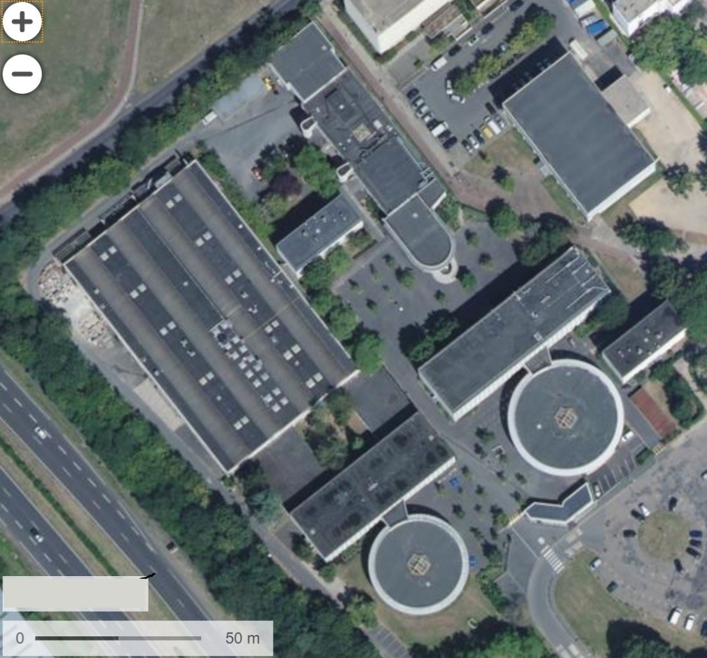

Baudelaire vu du ciel

**Quel est le diamètre de la rotonde ? Quelle est la surface du gymnase ?**